**ĐẠI HỌC QUỐC GIA TP. HCM**

TRƯỜNG ĐẠI HỌC CÔNG NGHỆ THÔNG TIN



**BÁO CÁO TỔNG KẾT**

ĐỀ TÀI KHOA HỌC VÀ CÔNG NGHỆ SINH VIÊN NĂM 20....

*Tên đề tài tiếng Việt:*

***NGHIÊN CỨU PHÁT TRIỂN MÔ HÌNH HỌC SÂU CHO PHÁT HIỆN VŨ KHÍ SÁT THƯƠNG***

*Tên đề tài tiếng Anh:*

***RESEARCH AND DEVELOP A DEEP LEARNING MODEL FOR LETHAL WEAPONS DETECTION***

Khoa/ Bộ môn: Khoa Học Máy Tính

Thời gian thực hiện: 6 tháng

Cán bộ hướng dẫn: TS. Dương Việt Hằng

|  |  |  |  |  |
| --- | --- | --- | --- | --- |
| Tham gia thực hiện | | | | |
| TT | Họ và tên, MSSV | Chịu trách nhiệm | Điện thoại | Email |
|  | Nguyễn Đặng Đức Mạnh | Chủ nhiệm | 0344406045 | 22520847@gm.uit.edu.vn |

**Thành phố Hồ Chí Minh – Tháng ...... /20..**

|  |  |  |  |
| --- | --- | --- | --- |
|  | **ĐẠI HỌC QUỐC GIA TP. HCM**  TRƯỜNG ĐẠI HỌC CÔNG NGHỆ THÔNG TIN | **Ngày nhận hồ sơ** |  |
| **Mã số đề tài** |  |
| ***(Do CQ quản lý ghi)*** | |

**BÁO CÁO TỔNG KẾT**

*Tên đề tài tiếng Việt:*

***NGHIÊN CỨU PHÁT TRIỂN MÔ HÌNH HỌC SÂU CHO PHÁT HIỆN VŨ KHÍ SÁT THƯƠNG***

*Tên đề tài tiếng Anh:*

***RESEARCH AND DEVELOP A DEEP LEARNING MODEL FOR LETHAL WEAPONS DETECTION***

|  |  |
| --- | --- |
| *Ngày ... tháng ...... năm ....*  **Cán bộ hướng dẫn**  *(Họ tên và chữ ký)* | *Ngày ... tháng ...... năm ....*  **Sinh viên chủ nhiệm đề tài**  *(Họ tên và chữ ký)* |
|  |  |

|  |  |
| --- | --- |
| ĐẠI HỌC QUỐC GIA TP. HCM | **CỘNG** **HÒA** **XÃ** **HỘI** **CHỦ** **NGHĨA** **VIỆT** **NAM** |
| **TRƯỜNG ĐẠI HỌC****CÔNG NGHỆ THÔNG TIN** | **Độc Lập - Tự do - Hạnh Phúc**  *TP.HCM, ngày tháng năm 2018* |

**THÔNG TIN KẾT QUẢ NGHIÊN CỨU**

**1. Thông tin chung:**

**-** Tên đề tài: NGHIÊN CỨU PHÁT TRIỂN MÔ HÌNH HỌC SÂU CHO PHÁT HIỆN VŨ KHÍ SÁT THƯƠNG

- Mã số: 48

- Chủ nhiệm: Nguyễn Đặng Đức Mạnh – MSSV : 22520847

- Thành viên tham gia:

- Cơ quan chủ trì: Trường Đại học Công nghệ Thông tin.

- Thời gian thực hiện: 6 tháng

**2. Mục tiêu:**

Đề tài tập trung vào các mục tiêu sau:

- Tìm hiểu tổng quan về bài toán Phát hiện vật thể (Object detection).

- Đề xuất cải tiến mô hình học sâu SSD-Single Shot Multibox Detector nhằm nâng cao độ chính xác của hệ thống phát hiện và phân loại vật thể (cụ thể là phân loại vũ khí sát thương).

- Xuất bản một bài báo gửi tham dự Hội thảo quốc tế chuyên ngành.

**3. Tính mới và sáng tạo:**

- Thử nghiệm kiến trúc mới dựa trên các mạng xương sống.

- Tăng cường độ chính xác của mô hình nhận diện vật thể tổng quát nhằm phục vụ cho mục đích phát hiện vũ khí sát thương.

**4. Tóm tắt kết quả nghiên cứu:**

Kết quả nghiên cứu bao gồm :

- Một bài báo nghiên cứu khoa học đã được chấp nhận tại hội nghị SOICT 2023.

- Một mô hình học sâu phát hiện vật thể - Lite FPN SSD. Mô hình đã được tăng cường để đạt được hiệu suất phát hiện vật thể tổng quát tốt hơn phiên bản SSD gốc (được đánh giá trên tập dữ liệu VOC), sau đó mô hình được áp dụng cho bài toán phát hiện vũ khí sát thương và được đánh giá trên tập dữ liệu về vũ khí và vật thể cầm tay SOHAS.

**5. Tên sản phẩm:**

Bài báo khoa học được đăng trên kỷ yếu hội thảo quốc tế SOICT : V. Duong, D. Nguyen, "Lite FPN_SSD: A Reconfiguration SSD with Adapting Feature Pyramid Network Scheme for Small Object Detection," in *Proceedings of the 12th International Symposium on Information and Communication Technology*, 2023, pp. 493–500.

**6. Hiệu quả, phương thức chuyển giao kết quả nghiên cứu và khả năng áp dụng:**

Đề tài là tài liệu tham khảo cho các bạn sinh viên trong học tập và nghiên cứu lĩnh vực Học máy, Học sâu, Thị giác máy tính. Mô hình đề xuất có thể tiếp tục được nghiên cứu, vận dụng trong xây dựng ứng dụng thời gian thực.

**7. Hình ảnh, sơ đồ minh họa chính**

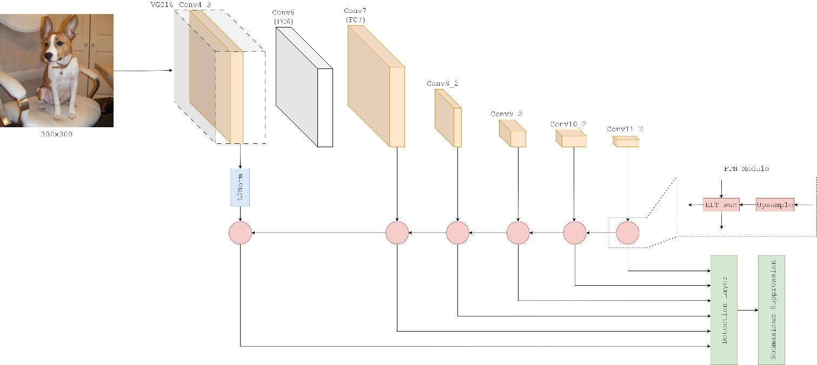

Figure . Tổng quan kiến trúc của Lite_FPN SSD

|  |  |  |
| --- | --- | --- |
| Module a | Module b | Module c |
|  | | |

Figure . Ba mô-đun được dùng để thí nghiệm

|  |  |
| --- | --- |
|  |  |
|  |  |
|  |  |
| Figure 3. Minh hoạ trực quan kết quả trên tập dữ liệu SOHAS | |

|  |  |
| --- | --- |
| **Cơ quan Chủ trì**  *(ký, họ và tên, đóng dấu)* | **Chủ nhiệm đề tài**  *(ký, họ và tên)* |
|  |  |